A Google, ami éveken keresztül már-már paranoiásan titkolózott a szervertermeivel kapcsolatosan (még a szerverparkok földrajzi elhelyezkedéséről sem nagyon beszélt a cég, a kiszolgáló gépek technikai részleteiről pedig főleg), most ritka bepillantást enged a szentélyekbe, ahonnan az összes szolgáltatása mögött álló szerverek üzemelnek. A szerverparkokat és az ott dolgozókat bemutató fotósorozat mellett a Street View kamerái is körbejártak a szervertermekben. Megmutatjuk a gépeket, amelyek kiszolgálják a napi több milliárd Google-keresést, tárolják a Gmail félmilliárd használójának levelezését, lejátsszák a YouTube-on megnézett havi négymilliárd órányi videót, és teleszórják hirdetéssel az internetet.
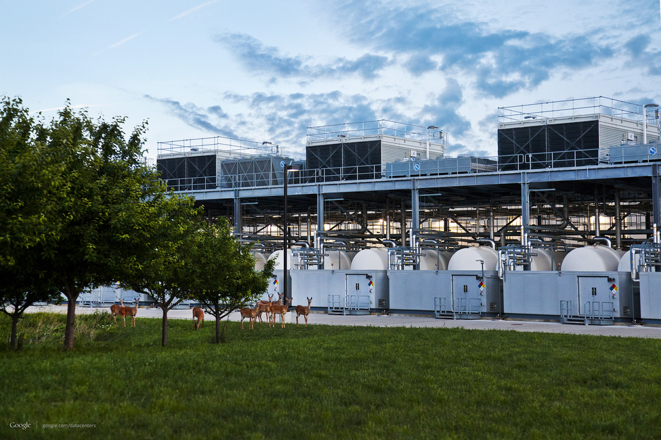
Council Bluffs, Iowa állam. A Google 2007-ben vette meg a hatvanezres kisváros egykori autósmoziját, hogy a területén óriási szervertermet építsen fel. A környékbeli erdőkben élő szarvascsordák hamar odaszoktak a szerverfarm közelébe. A központot szinte teljes egészében egy közeli szélerőmű látja el energiával.
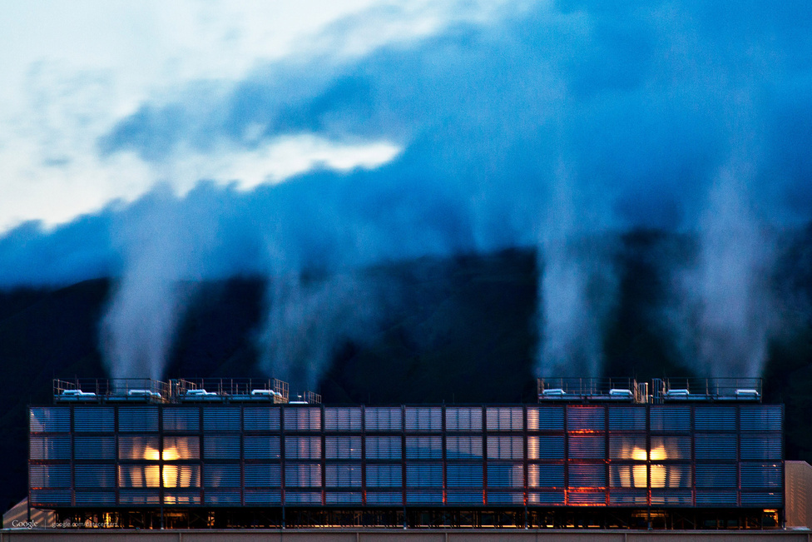
The Dalles, Oregon állam. A cég 2006-ban, 600 millió dollárból építette fel a két focipálya méretű szerverközpontot, amit a hűtést kiszolgáló négyemeletes tornyok egészítenek ki. A helyszínre az állandó, hűvös klíma és a dotkomlufi idejéből megmaradt, kihasználatlan üvegszálas kábelkapacitás miatt esett a Google választása. A közelben folyik a Columbia folyó, aminek a vízierőműve olcsó, környezetbarát árammal látja el a szerverfarmot. Az épületből felszálló füst valójában ártalmatlan vízpára, a légkondicionálás mellékterméke.
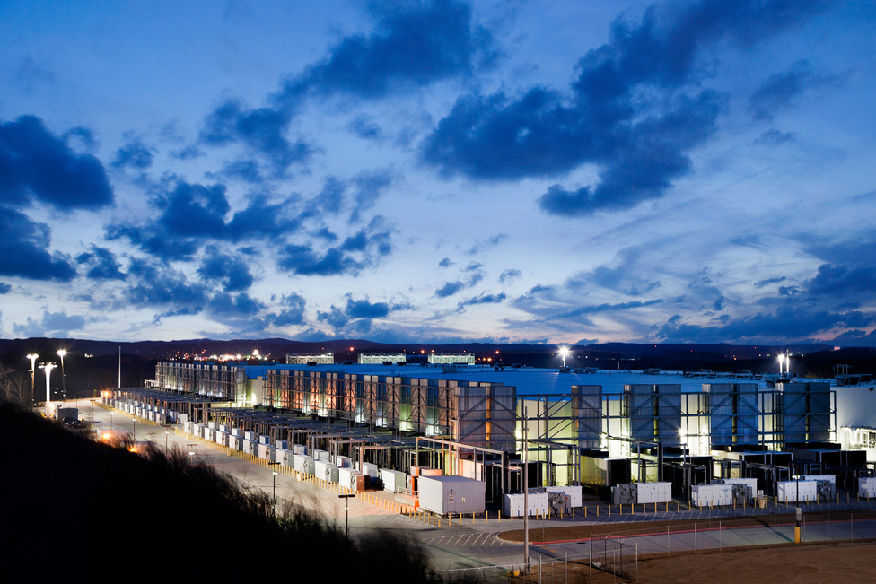
Douglas County, Georgia állam. A szerverpark Atlanta külvárosában, a Six Flags Over Georgia vidámpark szomszédságában található, különlegessége, hogy a légkondicionáláshoz és a szerverek hűtéséhez a város szennyvizét használja fel. Ehhez a Google egy saját víztisztító üzemet épetett fel.
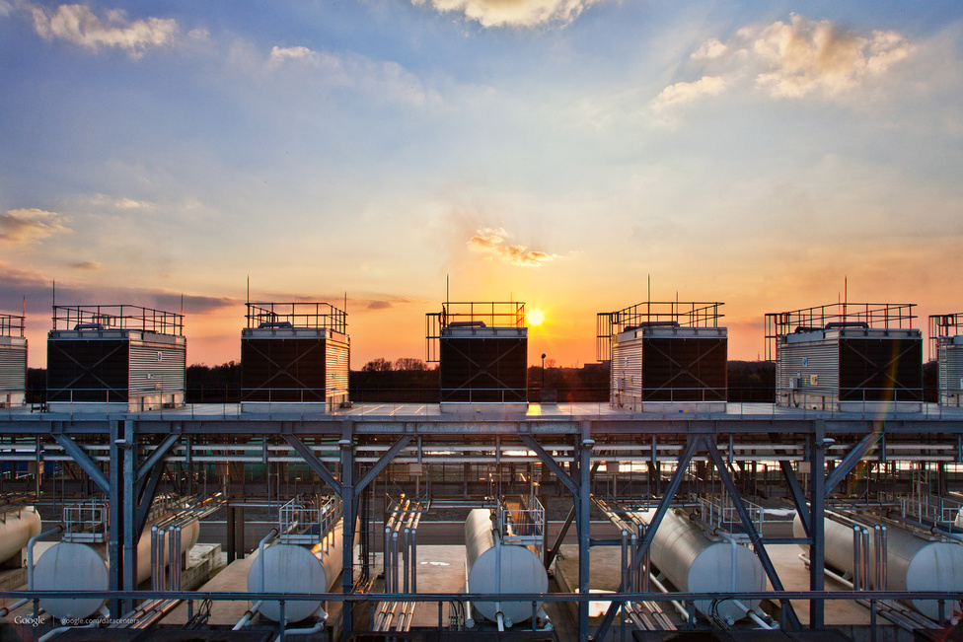
Saint Ghislain, Belgium. A Google 2010-ben adta át az alig 20 ezres kisvárosban a 250 millió euróból épült szerverparkot. A fotón a szerverek hűtéséhez használt vizet keringető tornyok, és a hűtővizet tároló tartályok láthatók a naplemente fényében.
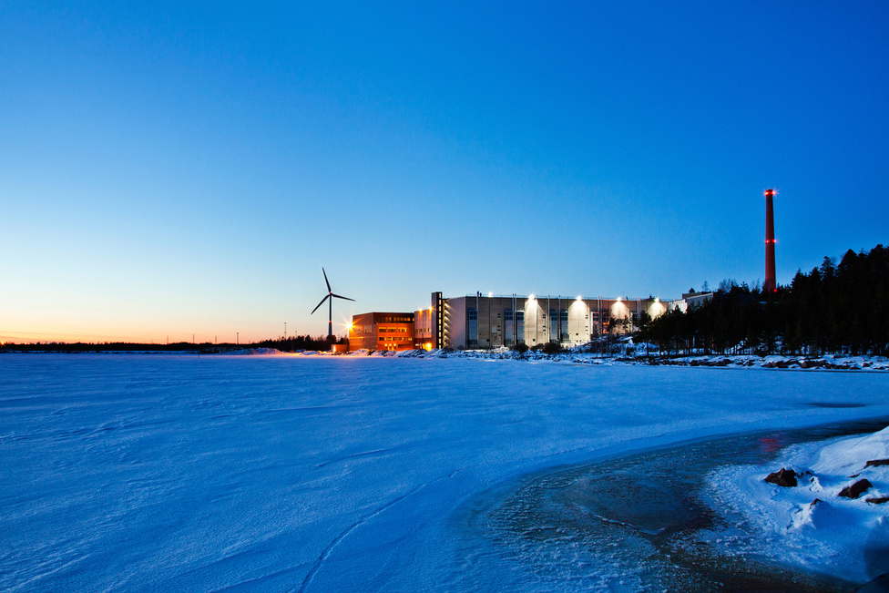
Hamina, Finnország. Az egyik legnagyobb európai Google-adatközpont egy egykori papírgyár épületében foglal helyet, a szerverek hűtését a Balti-tengerből kiszivattyúzott vízzel oldják meg. A 200 millió euróból elkészült szerverközpontot idén augusztusban kezdték el bővíteni, a munka várhatóan másfél évig fog tartani.
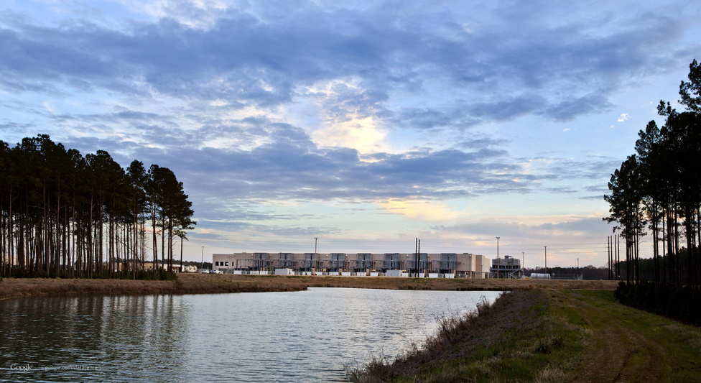
Berkeley County, Dél-Karolina állam, az amerikai keleti partvidéket kiszolgáló egyik legfontosabb Google-adatközpont. 2007-ben épült, 600 millió dollárból, 110 fős személyzet üzemelteti. A képen egy esővíztároló medence látható, jelenleg azzal kísérleteznek, hogy az itt felgyülemlett vizet felhasználják a szerverek hűtésében.
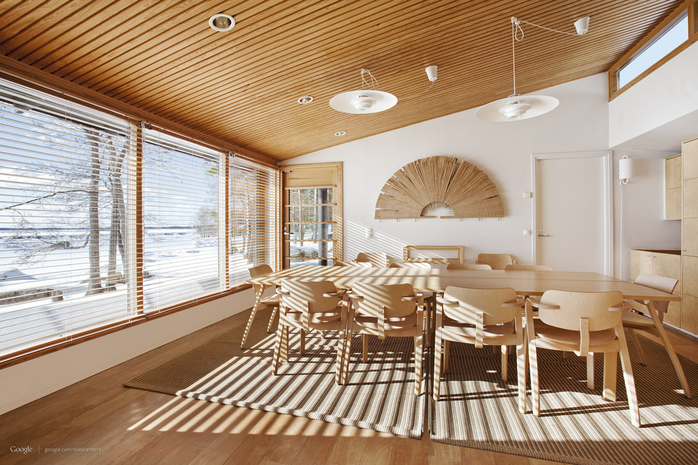
Tárgyalóterem a finnországi adatközpont épületében. A helyi szokásoknak megfelelően a központban szauna is van, amit a munkában megfáradt Google-alkalmazottak ingyen használhatnak.
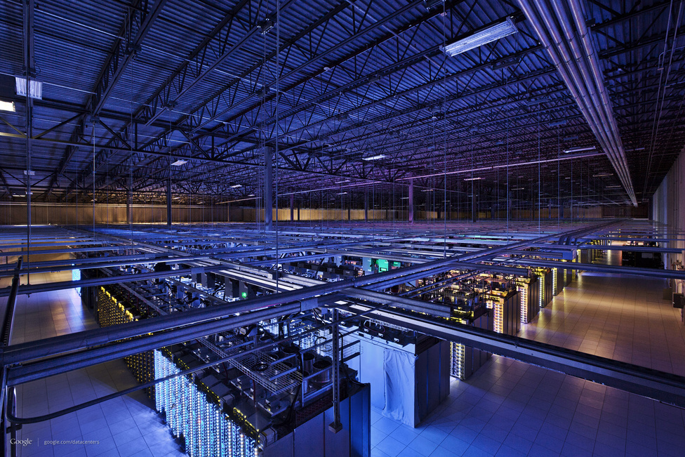
A Council Bluffs-i adatközpont legnagyobb terme, több mint tízezer négyzetméternyi területen sorakoznak itt a szerverek.
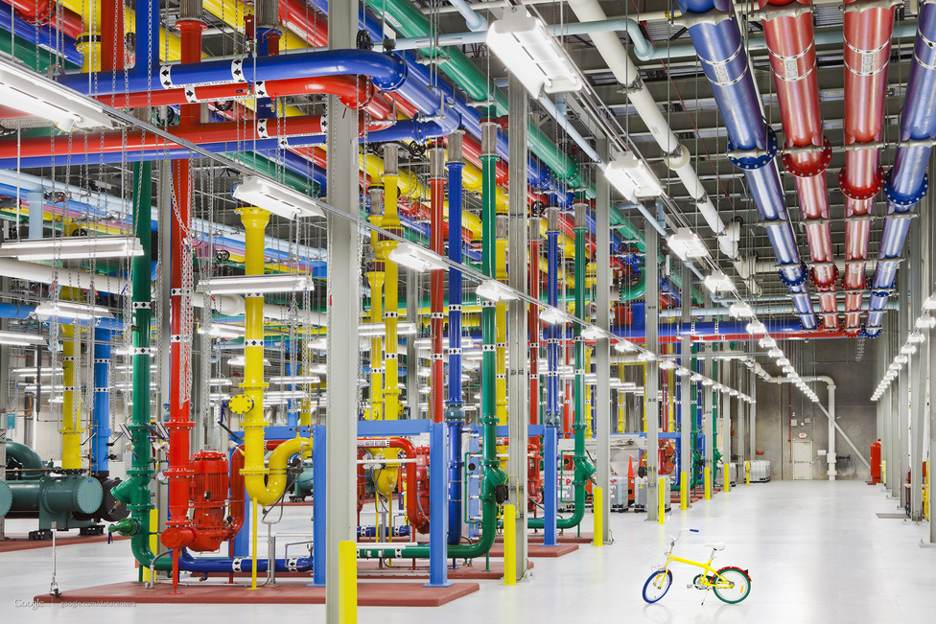
A vízhűtés csővezetékei az atlantai szerverközpontban. A különféle színek a víz hőmérsékletét és folyási irányát jelzik, a méretekhez jó összehasonlítási alapot nyújt a folyosón hagyott bicikli - ilyenekkel közlekednek a mérnökök az óriási szervertermekben.
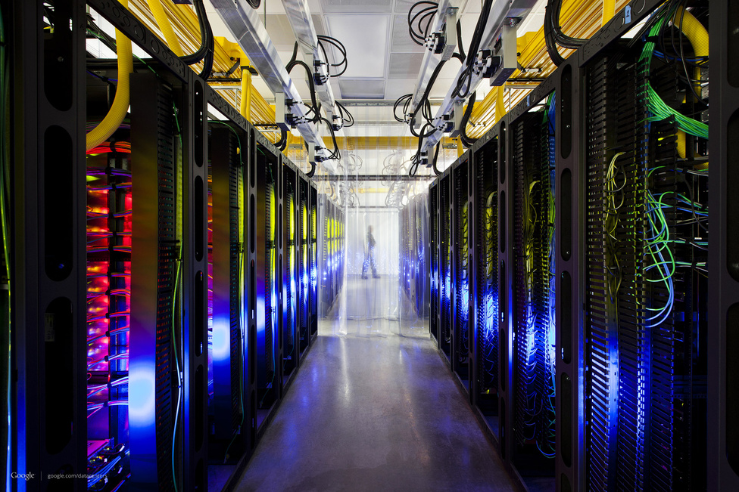
Routerek és switchek az iowai adatközpontban, ezek a gépek teszik lehetővé a kommunikációt a Google adatcenterei között. A kapcsolatok sebessége itt átlagosan 200 ezerszer nagyobb, mint a leggyorsabb otthoni internetkapcsolatoké.
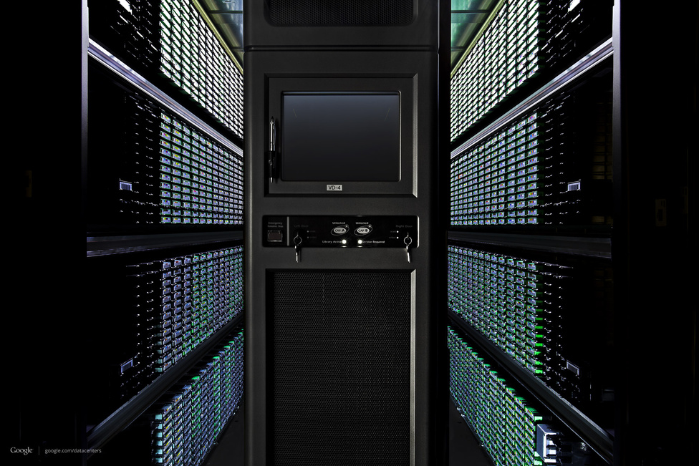
A biztonsági mentéseket tartalmazó háttértárak archívuma a berkeley-i központban. Ebbe a terembe ember sosem lép be, a kazetták egyedi vonalkódjai alapján egy robot azonosítja a mentéseket, és keresi meg, amelyikre éppen szükség van.
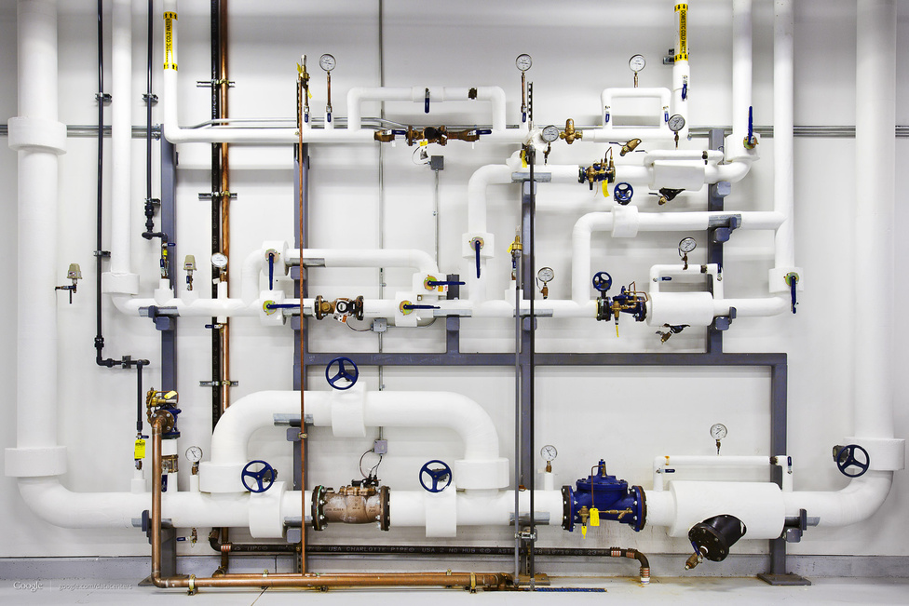
A tűzoltórendszer a georgiai adatközpontban. A csövekben nagy nyomású, megtisztított és többszörösen szűrt víz van.
A kábelek színei a funkciójukra utalnak, ezzel is gyorsabb és hatékonyabb lesz a karbantartás.
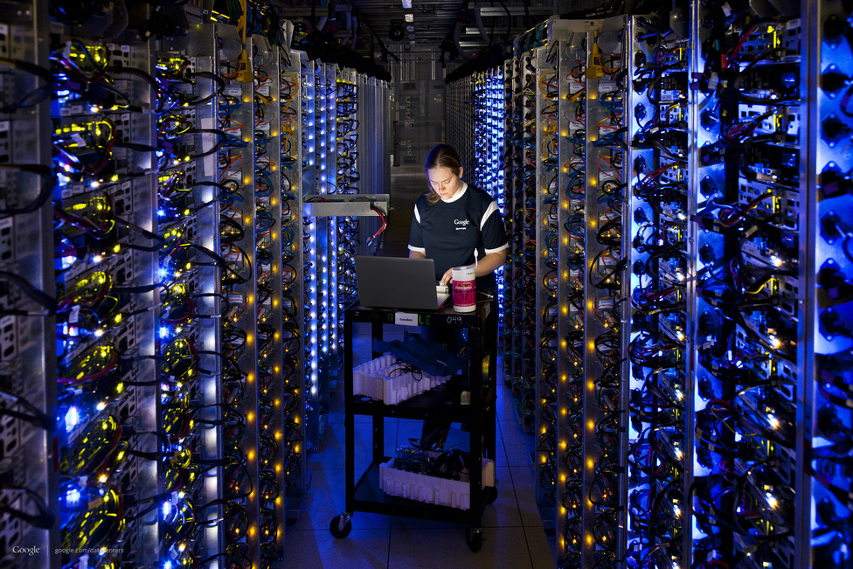
Egy technikus az oregoni adatközpont 150 fős személyzetéből egy túlmelegedett processzort ellenőriz. A Google nagyrészt a kereskedelmi forgalomban kapható, olcsó alkatrészeket használ nagy tömegben, így gyorsan és könnyen lehet cserélni a meghibásodott darabokat.
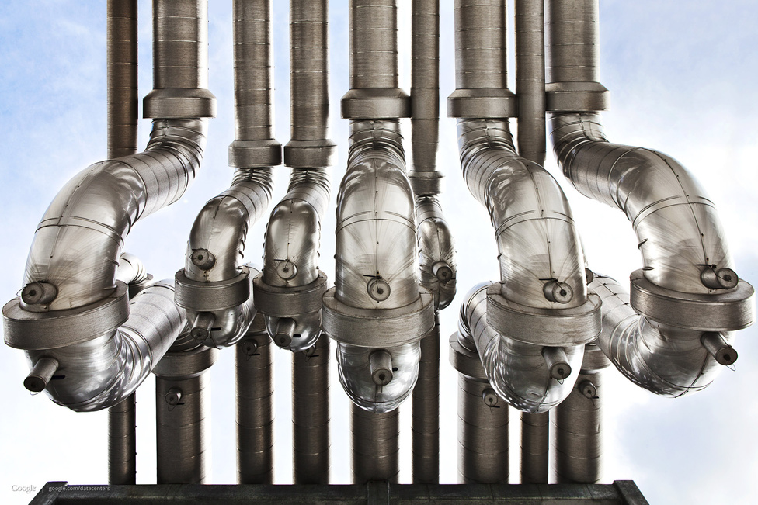
Az U-kanyarnak nevezett trükköt a hűtővizet szállító csöveknél a hőerőművekből vették át. Azért alkalmazzák, hogy a víz hőmérsékletétől függően kis mértékben kitáguló és összehúzódó fémnek legyen helye deformálódni, és ne repedjen meg a feszültségtől.
Egy technikus a lenoir-i (Észak-Karolina állam) adatközpontban végez gyors szerelési munkát.
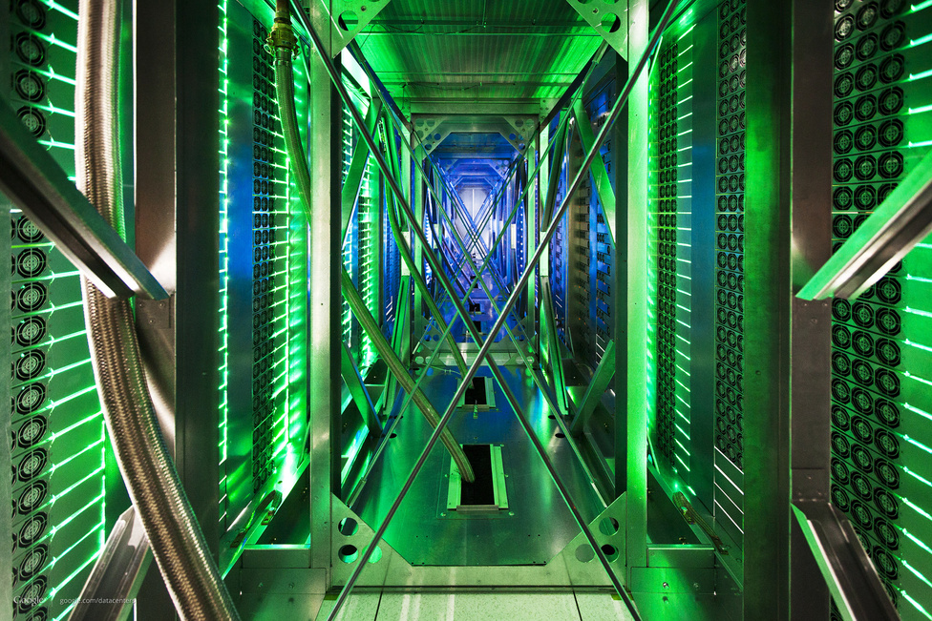
A szerverszekrények közti folyosó, ide fújja ki a forró levegőt a sok száz ventilátor a gépekből. A zöld fényt a szerverek üzemszerű működését jelző ledek világítása adja.
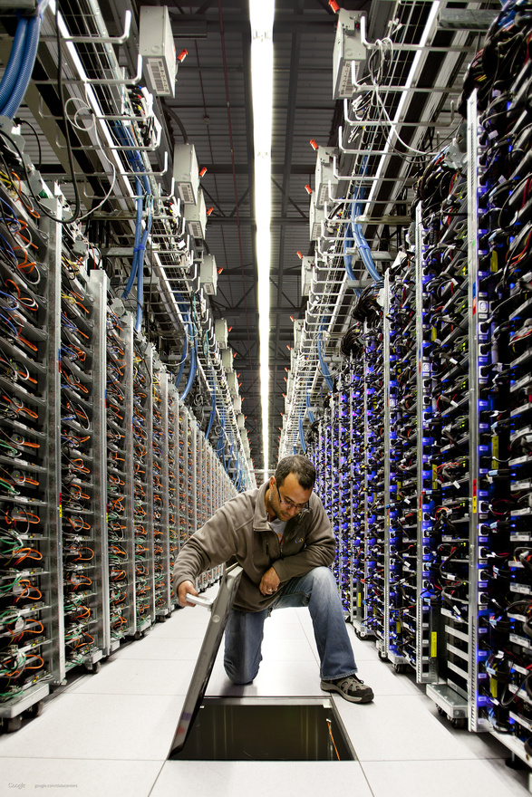
A szerverterem padlózata alatt futnak a hűtővizet szállító csövek, ezeket ellenőrzi épp egy szerelő a Douglas County-beli szerverparkban.
